Ile d’Arz, le mardi 23 mai
En continu, notre bar associatif saura vous désaltérer !
A partir de midi : PAELLA, 10€ la part
Dès 14h30 : crêpes et gourmandises bretonnes et de l’île proposées par nos commerçants :
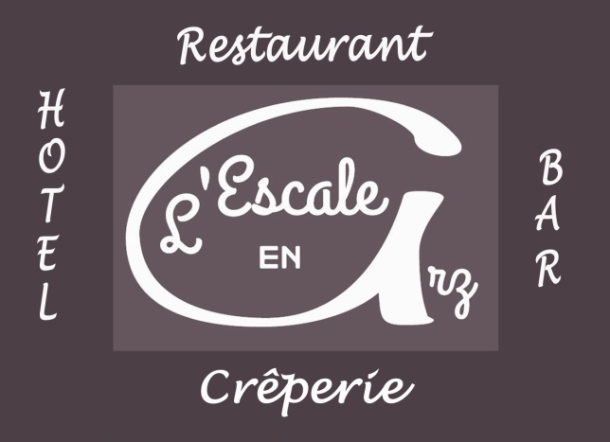

Et la crêperie du Cap !!

Pour vous restaurer en soirée, il est recommandé de réserver auprès des commerçants avant le 12 mai !!! :
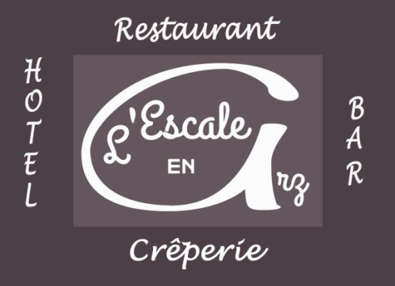 Moules-frites : 10€ la part. (02/97/44/32/15)

Rougail saucisse : 10€ la part et un choix de galettes et crêpes (02/97/44/32/26)

Brandade de morue + salade : 10€ la part (Tel 06 77 41 57 22 ou 02 97 44 30 95)

La crêperie du Cap vous proposera également des galettes et crêpes !! (Sans réservation)
Pour le petit déjeuner :
et
vous proposent à Penera (sur place) un petit déjeuner complet pour 6€ (sur réservation)

Le Bar La Marine (centre bourg) vous accueillera également pour le café/croissant (02/97/44/33/80)

